Министерство образования и науки РФ
Департамент общего и профессионального образования Брянской области
Государственное бюджетное образовательное учреждение
начального профессионального образования
ПРОФЕССИОНАЛЬНЫЙ ЛИЦЕЙ № 9 г. Брянска

Название работы:
«Схема электрическая принципиальная консольно – фрезерного
станка 6Р81»
Выполнил: Бочаров Никита Григорьевич, учащийся 2-го курса по профессии «Электромонтер по ремонту электрооборудования»
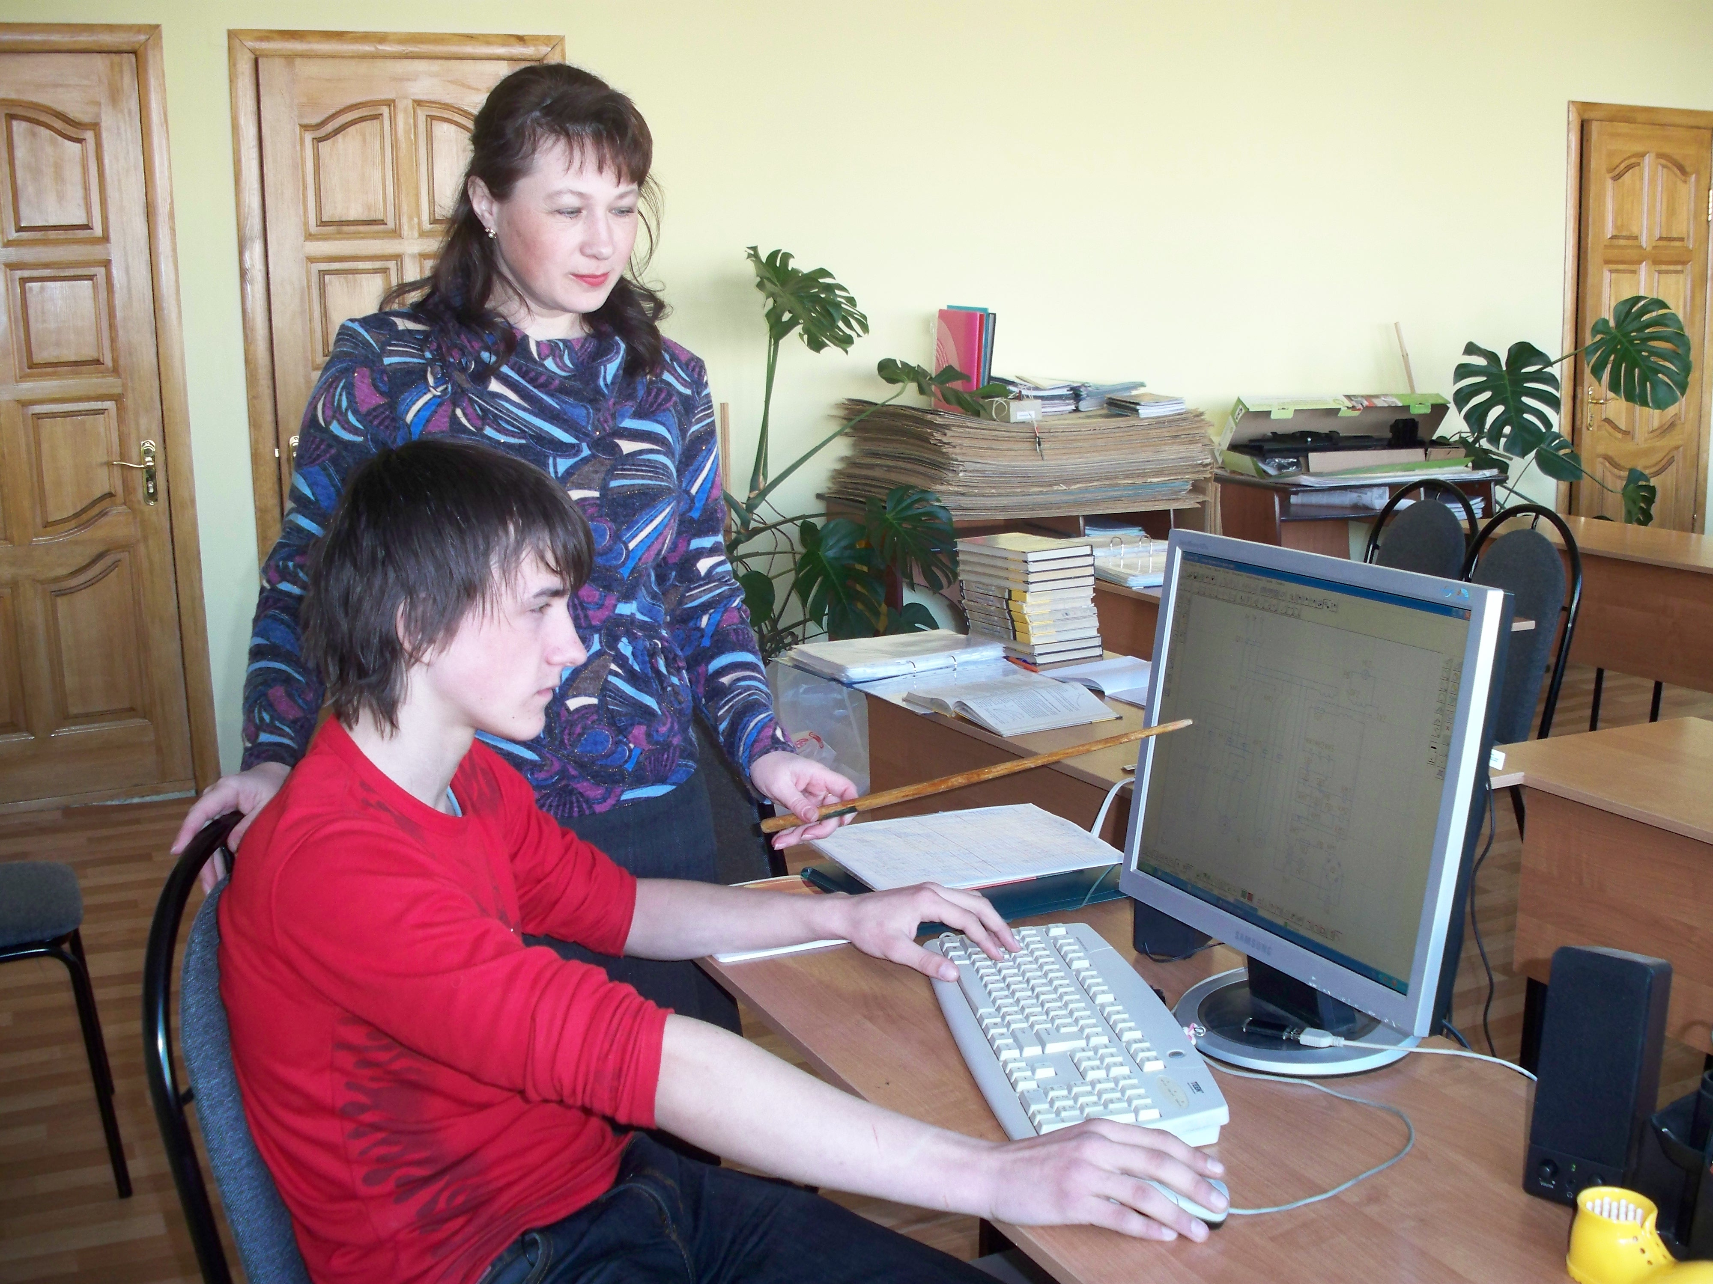

Практическая работа по учебной дисциплине «Электротехника»

Цель работы: получить навыки автоматизированного составления электрических схем при помощи электронного конструктора.

Задача: разработать схему электрическую принципиальную консольно – фрезерного станка 6Р81.

Государственное бюджетное образовательное учреждение начального профессионального образования «Профессиональный лицей №9»
241022, г. Брянск, ул. Королева, д. 7, тел. (4832) 28-27-20,
е-mail: semeryuk.olya@yandex.ru

Моя будущая профессия «Электромонтер по ремонту электрооборудования» входит в число остродефицитных рабочих профессий. Одной из компетентностей моей профессии – умение составлять и разбираться в электрических схемах. Эти знания я получаю на уроке электротехники, где мы изучаем порядок составления электрических схем. Применение компьютерных программ позволяет быстрее разобраться в этих знаниях.
Разработанная мною электрическая схема консольно – фрезерного станка 6Р81выполнена с помощью "Конструктора – разработчика электросхем" на базе системы ADEM CAD. Консольно-фрезерные станки предназначены для использования в условиях индивидуального и мелкосерийного производства.
На станках возможна обработка плоских и фасонных поверхностей цилиндрическими, торцевыми, и концевыми фрезами. Техническая характеристика станков обеспечивает производительную обработку чёрных и цветных металлов с применением быстрорежущего и твердосплавного инструмента.
Разработка этого конструктора выполнена моим преподавателем по учебной дисциплине «Электротехника» Семерюк Ольгой Михайловной. Эта электрическая схема выполнена мной на практическом занятии, на уроке электротехники.

